১৪ উপজেলা প্রকল্পের পরিকল্পনা কমিশনের ভৌত অবকাঠামো বিভাগে গত ২১.৩.২০১৮ তারিখে অনুষ্ঠিত সেমিনারের স্থির চিত্র:
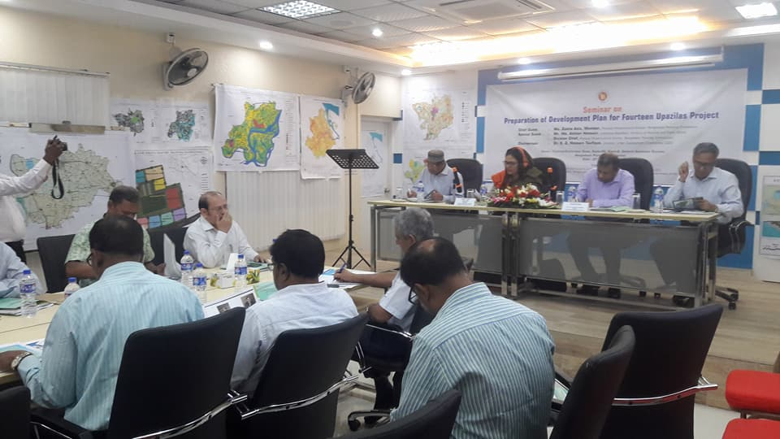
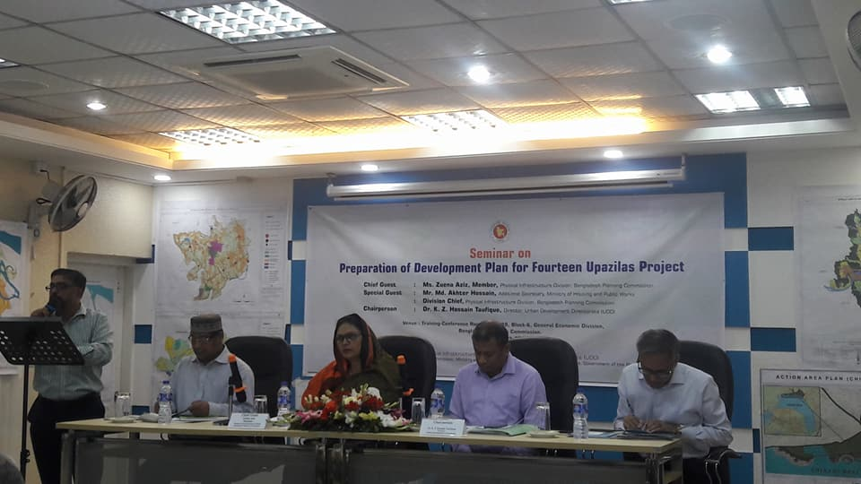

১৪ উপজেলা প্রকল্পের ক্রেস্ট প্রদানের স্থির চিত্র:
